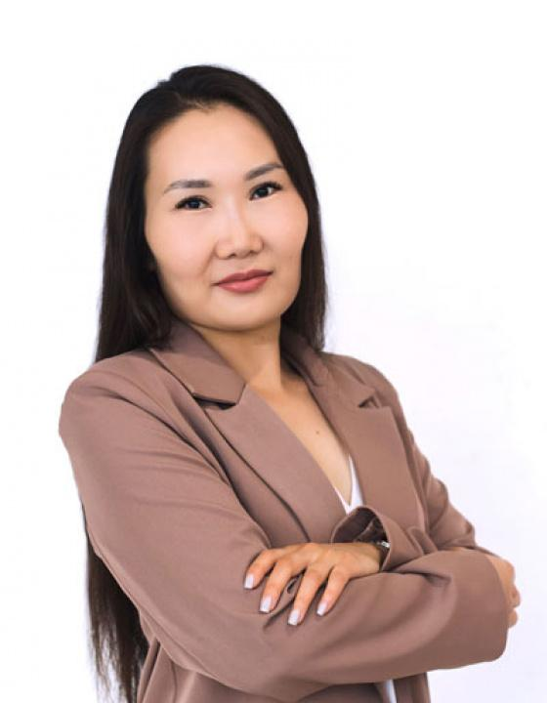 | 奥尤娜  您好！我叫奥尤娜，来自俄罗斯。自从我就读于辽宁师范大学，已经有13年，我的生活与汉语联系在了一起。  大学毕业后，我在大连的一家公司担任外贸业务员，主要负责向俄罗斯和独联体国家出口仓库设备。在此期间我在莫斯科参加了两次展览。  2017年，我去到了莫斯科，在这里继续从事外贸工作，但已转为糖果业务。我多次参加莫斯科和上海的展览。并在中国海关登记食品方面拥有丰富的经验。我在莫斯科商学院学习的主题是：“价格谈判--如何卖得更贵”。  自2023年以来，我一直在展会上和商务谈判中从事口译工作。(涉及食品、饮料、酒精、汽车零部件、织物、生产设备、仓库设备、印刷油墨、滑板车等多方面）; 分光计、压片机、蒸镏机起动调试工作。  我不仅是一名翻译，也是一名经验丰富的外贸业务员，所以我知道如何销售。  我很喜欢我的工作，我喜欢和各种人打交道，能处理好各种人际关系。  我认为自己有能力帮助你们与俄罗斯合作伙伴开展建设性对话！
翻译员

语言
- 汉语
- 俄语

转移类型
- 交替翻译

题目
技术/设备, 展览, 电影/电视/音乐, 服装/时尚, 食物, 机械工程, 物流/海关, 电气工程, 化妆品/香水, 地理, 畜牧业, 烹饪, 营销, 印刷厂, 印刷

工作经验

亮语翻译公司
2023 年 - 至今
中俄翻译
翻译领域：
- • 技术/设备
- • 展览
- • 电影/电视/音乐
- • 服装/时尚
- • 食物
- • 机械工程
- • 物流/海关
- • 电气工程
- • 化妆品/香水
- • 地理
- • 畜牧业
- • 烹饪
- • 营销
- • 印刷厂
- • 印刷

莫斯科TORERO糖果工厂
2020 年 - 2022 年
外贸业务员
谈判、参展、报价、发样品、接单、准备合同、生产跟踪、安排物流等。
参加了下列的展会：
- • 莫斯科食品展2020
- • 莫斯科食品展2021
- • 莫斯科食品展2022

莫斯科LAMZUR糖果工厂
2017 年 - 2020 年
外贸业务员
谈判、参展、报价、发样品、接单、准备合同、生产跟踪、安排物流等。
参加了下列的展会：
- • 莫斯科食品展2018
- • SIAL上海食品展2018
- • 莫斯科食品展2019
- • SIAL上海食品展2019

大连华美笼金属制品有限公司
2014 年 - 2016 年
外贸业务员
谈判、参展、报价、发样品、接单、准备合同、生产跟踪、安排物流等。
参加了下列的展会：
- • 莫斯科ROSUPACK 包装展会2015
- • 莫斯科ROSUPACK 包装展会2016

教育

学院: 辽宁师范大学 (2010 年 – 2014 年)
院系: 国际教育学院
专业: 对外汉语

请在我们的网站上查看翻译员的完整资料:

 | 如需在网站上查看翻译员的个人资料，请扫描二维码。  https://www.ezhongfanyi.com/translators/b-ouna | 亮语翻译公司  ezhongfanyi.com  liangyufanyi@163.com  +7 (495) 147-56-20
 |  |  | 
质量 | 保障 | 实惠 | 速度和便利
- 翻译仅由母语人士完成  - 我们的译员均毕业于中国和俄罗斯的顶尖高校  - 我们根据主题和领域，精准匹配专业译员  - 支持处理多种中文地方方言 | - 译员均持有翻译资格证书和相关学历文凭  - 自2014年起专注于中文翻译工作  - 获得大量客户好评  - 与大型政府机构建立合作 | - 由母语人士提供高质量翻译，价格合理  - 截取部分译文，免费试译  - 我们的服务遍布俄罗斯50座城市和中国45座城市  - 为长期合作客户提供专属优惠 | - 中文翻译日均完成250页以上  - 15分钟内快速匹配译员  - 市中心可办理文件公证  - 办公室在沈阳市和莫斯科市

